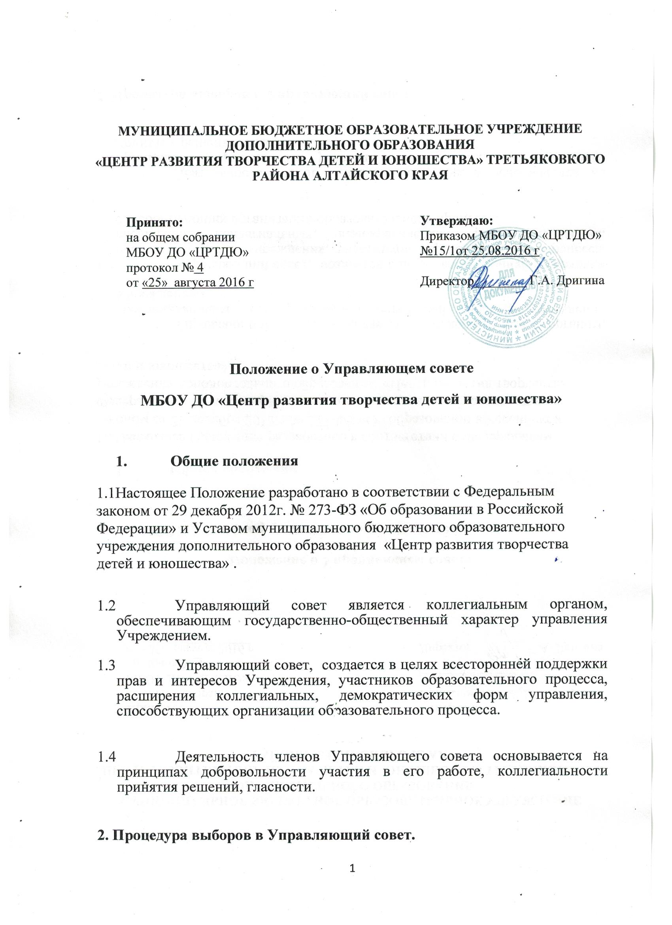
2.1 Выборы в Управляющий совет назначаются и организуются директором Учреждения. Участие в выборах является свободным и добровольным. Члены Управляющего совета избираются простым большинством голосов.

2.2 Совет формируется в соответствии с настоящим Положением об Управляющем совете в составе не менее 6 и не более 9 членов
2.3 Избираемыми членами совета являются:
- представители родителей (законных представителей) детей в количестве не менее 2 человек (общее количество избранных в состав совета представителей родителей должно быть не менее ⅓ и не более ½ общего числа избираемых членов совета);
- представители работников Образовательного учреждения в количестве не менее 2 человек (не более ¼ общего числа членов совета);
- представители учащихся в возрасте от 15 лет, в количестве не менее 2 человек.
-директор входит в состав совета по должности как представитель администрации.
- не могут быть избраны председателем совета: дети до 15 лет, Директор и работники Образовательного учреждения.

2.4 Директор утверждает приказом Учреждения состав Управляющего совета, назначает дату первого заседания.

2.5. На первом заседании Управляющий совет избирает из своего состава председателя, который руководит работой совета, проводит его заседания, подписывает его решения

2.6 Срок полномочий Управляющего совета составляет один год.

3. Компетенции Управляющего совета

3.1 К компетенции Управляющего совета относится:
- общественный контроль за соблюдением требований к организации образовательного процесса, за рациональным использованием финансовых средств, соблюдением прав участников образовательного процесса;
- содействие созданию в Учреждении оптимальных условий и форм организации образовательного процесса;
- контроль за соблюдением надлежащих условий обучения, воспитания и труда в Учреждении, включая обеспечение безопасности, сохранения и укрепления здоровья учащихся;
- участие в разрешении конфликтных ситуаций между участниками образовательного процесса в рамках своей компетенции.

4. Организация заседаний

4.1. Управляющий совет собирается председателем по мере необходимости, но не реже двух раз в год. На первом заседании Управляющий совет избирает из своего состава председателя, который руководит работой совета, проводит его заседания, подписывает его решения.

4.2. График заседаний совета утверждается советом. Председатель совета вправе созвать внеочередное заседание. Заседание также обязательно проводится по требованию не менее 1/3 от общего числа членов совета.
5. Исключение из Управляющего совета.
5.1.Член совета выводится из его состава по решению совета в следующих случаях:
- по его желанию, выраженному в письменной форме;
- в связи с утратой статуса представителя по объективным причинам;
- в случае если член совета не принимает участие в работе совета (не посещает два заседания совета без уважительных причин и т.п.);
- в случае совершения противоправных или аморальных действий, несовместимых с членством в совете.
5.2.О необходимости проведения выборов в совет в связи с выводом из его состава избираемого члена, совет в кратчайшие сроки уведомляет Директора Образовательного учреждения.

6. Правомочность решений совета.
6.1. Решение Управляющего совета является правомочным, если на его заседании присутствовало не менее двух третей состава совета и если за него проголосовало не менее половины присутствующих. Процедура голосования определяется Управляющим советом.
6.2. Решения совета, принятые в рамках его компетенции, являются обязательными для Директора, работников Образовательного учреждения, учащихся, родителей (законных представителей).
6.3. Со дня регистрации Управляющий совет наделяется в полном объеме полномочиями, предусмотренными настоящим Уставом образовательного учреждения.

7.Заключительные положения
7.1.Настоящее положение вводится в действие с момента утверждения приказом директора Муниципального бюджетного образовательного учреждения дополнительного образования «Центра развития творчества детей и юношества» Третьяковского района.
7.2. Срок действия настоящего положения бессрочно.

